系统访问方式
校内人员通过中国药科大学企业微信，打开“研究生院”即可进入系统。
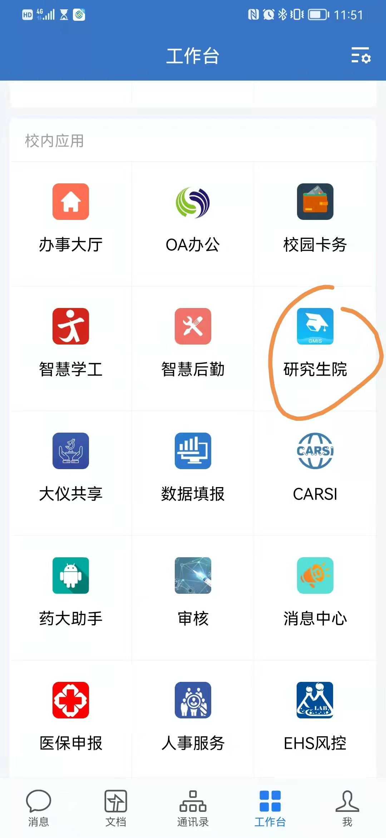
校外人员通过关注微信服务号“药大便捷微服务”，点击底部“精业济群”菜单即可访问系统。第一次访问需用研究生系统账号和密码完成绑定，绑定后即可进入系统。
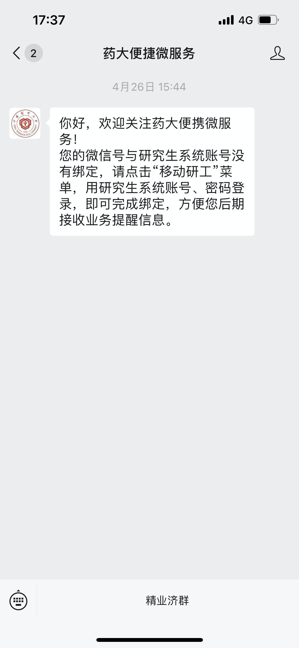

学生端
“学业”-》“实践过程管理”即可看到所有实践过程管理相关菜单。

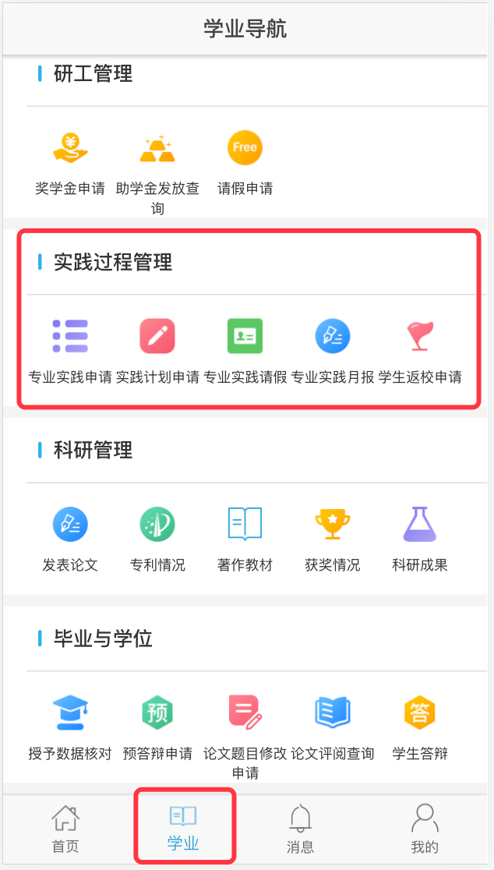

专业实践申请
专业实践分为校内实践、校外实践基地。校内实践细分为：校外实践单位、校内实验室。
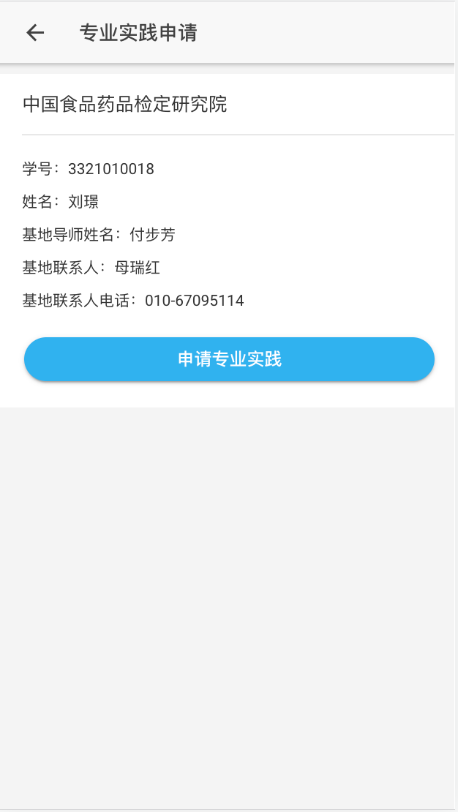

1.1专业实践申请
点击“申请专业实践”进入专业实践申请，请按要求填写基本信息，标题后带红星*的表示必填。按要求填写完成后，确定信息无误。点击提交或保存按钮。出现如下图的“可视化审核状态”表示已成功提交。
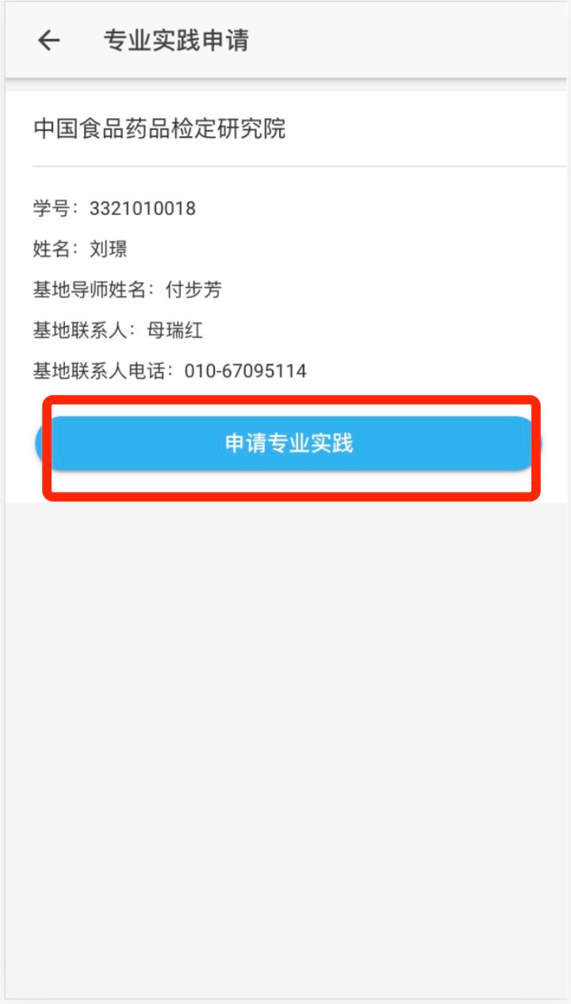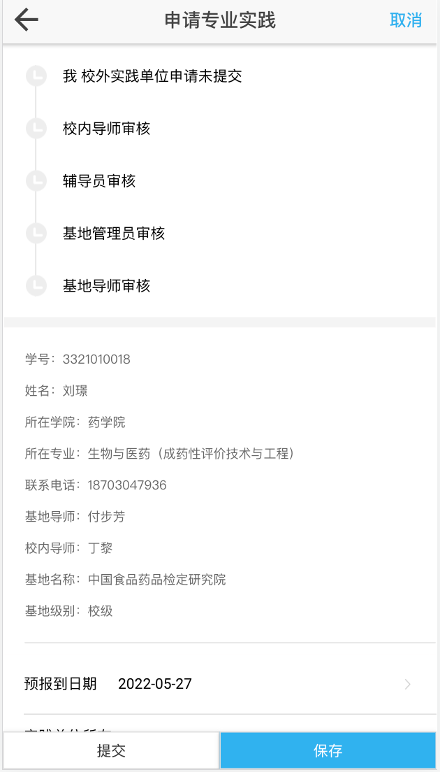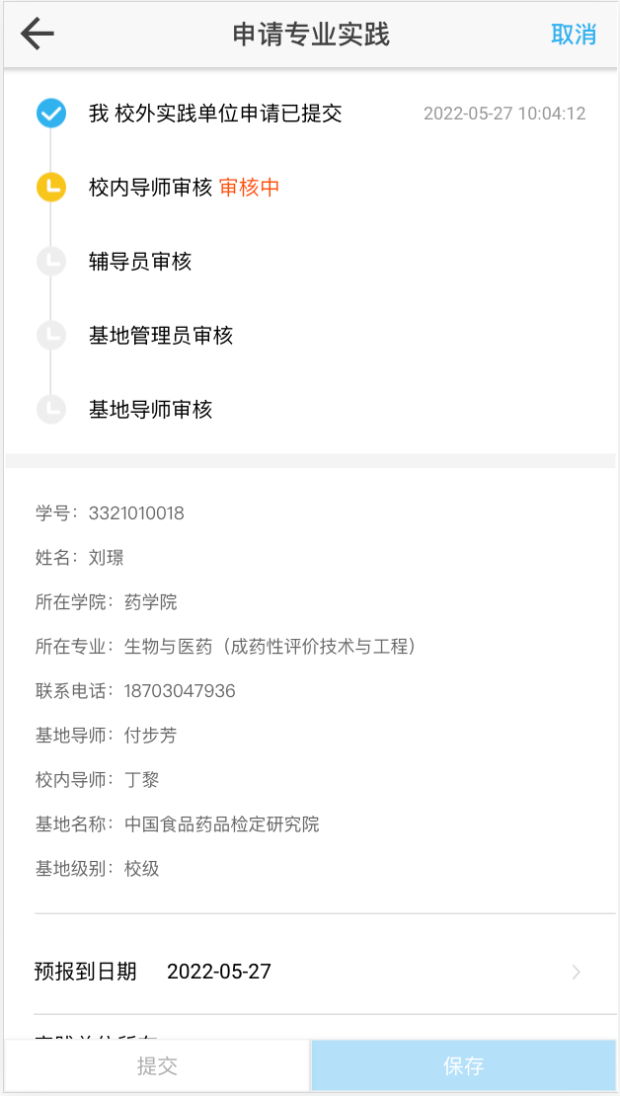

1.2校外实践单位申请
进入校外实践单位申请，请按要求填写基本信息，标题后带红星*的表示必填。按要求填写完成后，确定信息无误。点击提交或保存按钮。出现如下图的“可视化审核状态”表示已成功提交。
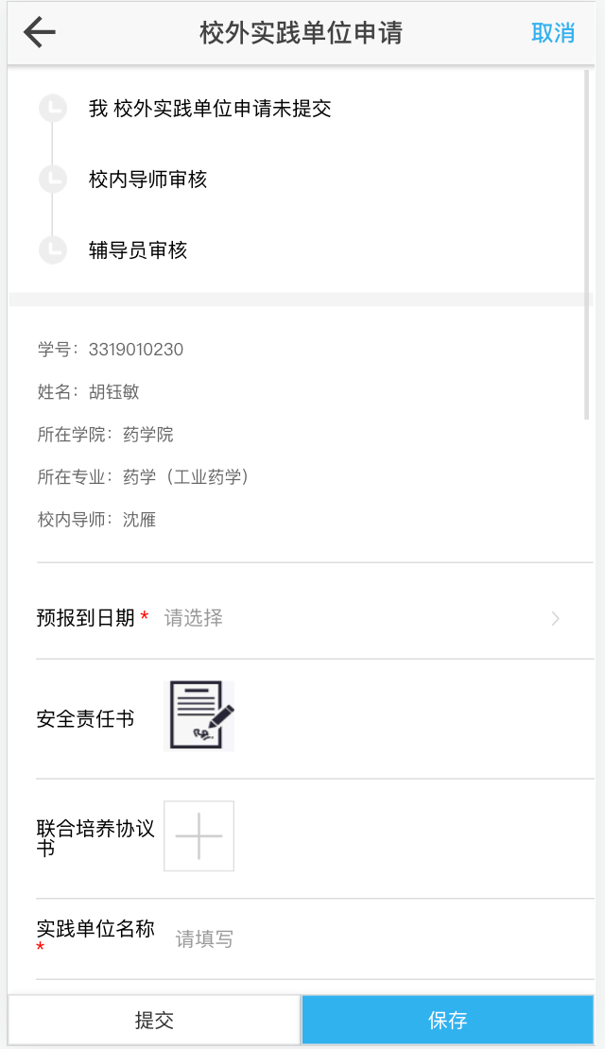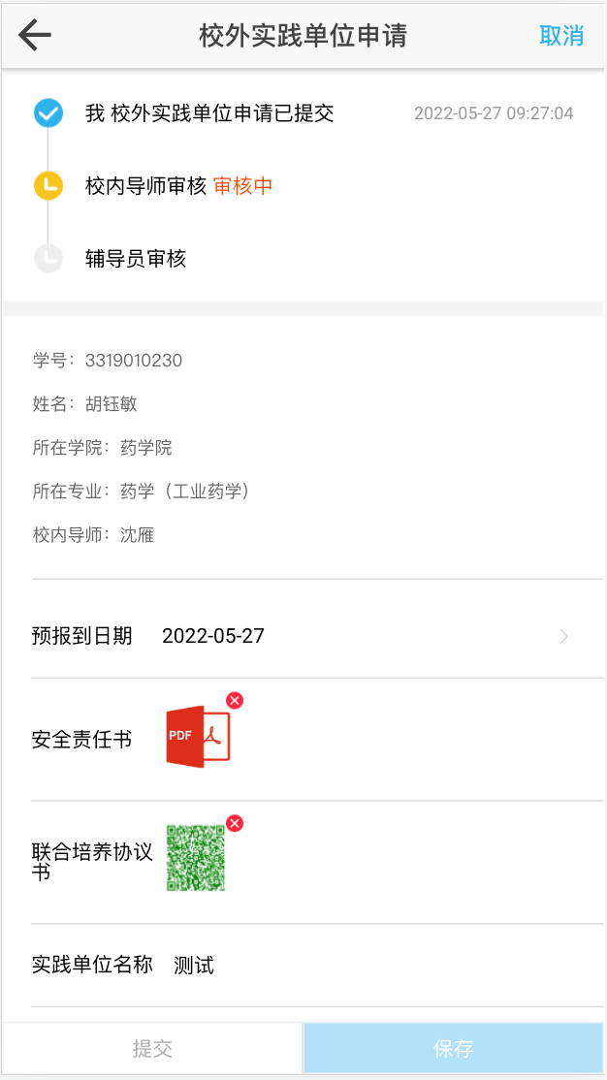

1.3校内实验室实践申请
点击“校内实验室实践申请”进入，请按要求填写基本信息，标题后带红星*的表示必填。按要求填写完成后，确定信息无误。点击提交或保存按钮。出现如下图的“可视化审核状态”表示已成功提交。

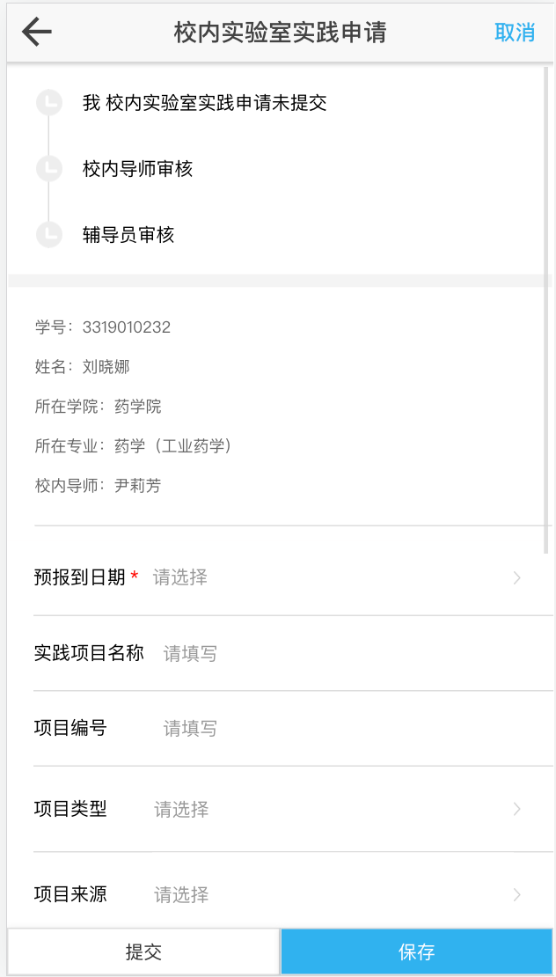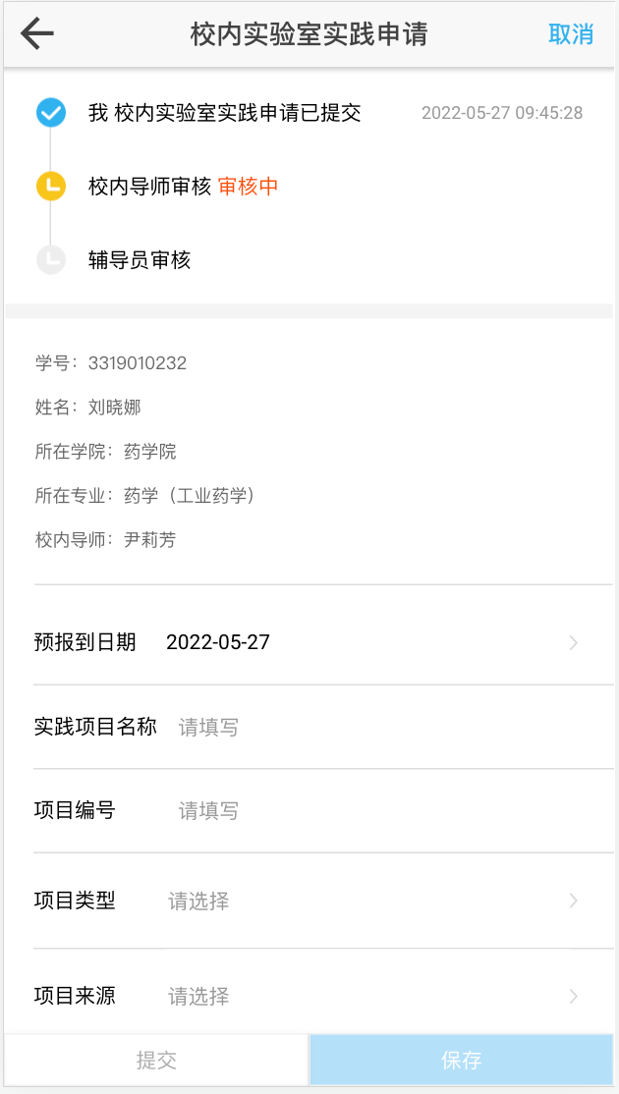

实践计划申请
专业实践申请审核流结束后，学生才能进行实践计划申请，按要求填写表单，点击“新增计划”即可编辑管理实践进度安排，确认信息无误后点击提交，出现“可视化审核状态”表示已成功提交。
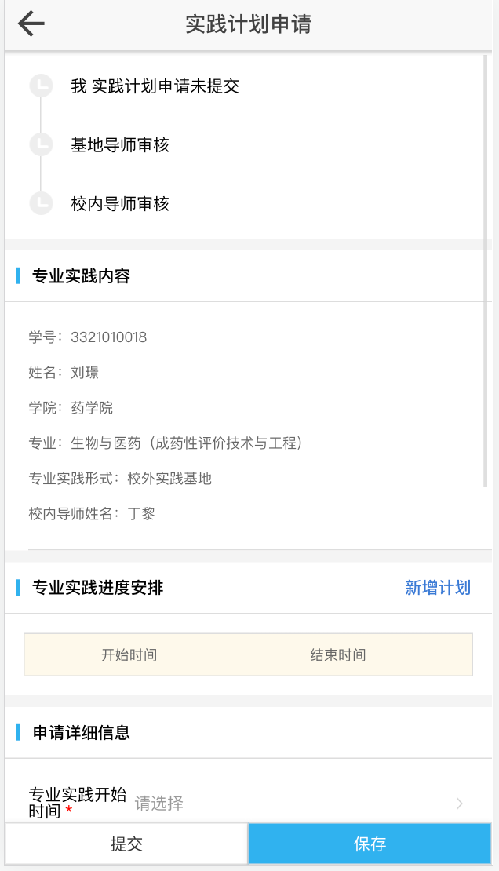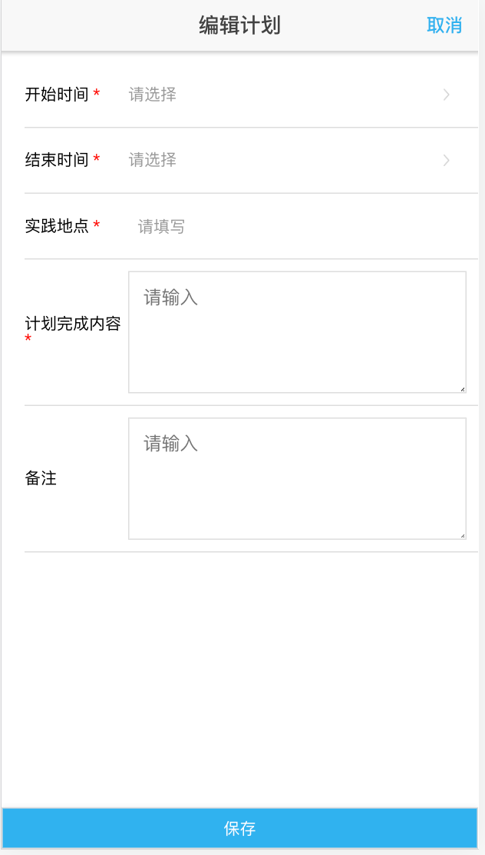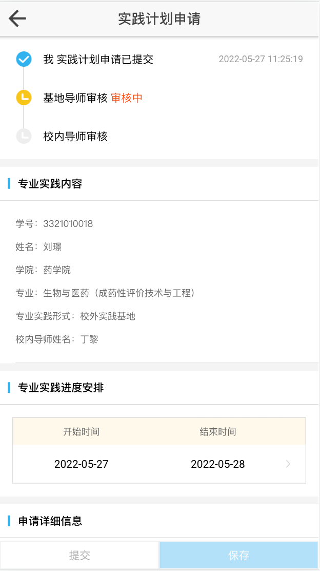

专业实践请假
点击“专业实践请假”即可看到用户所有请假记录，点击右上角“新增”即可添加新的请假记录，点击数据项即可查看请假详细信息。
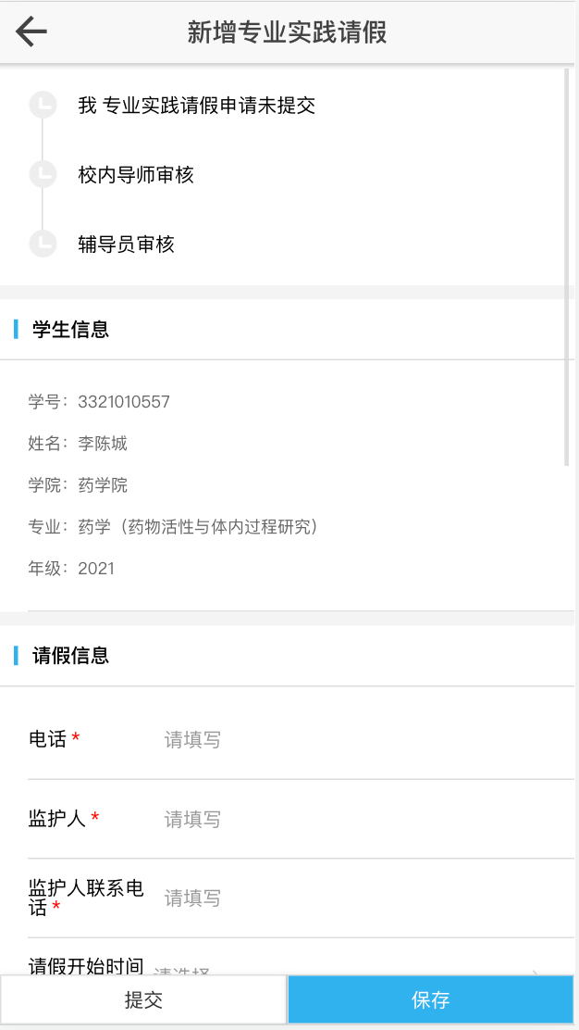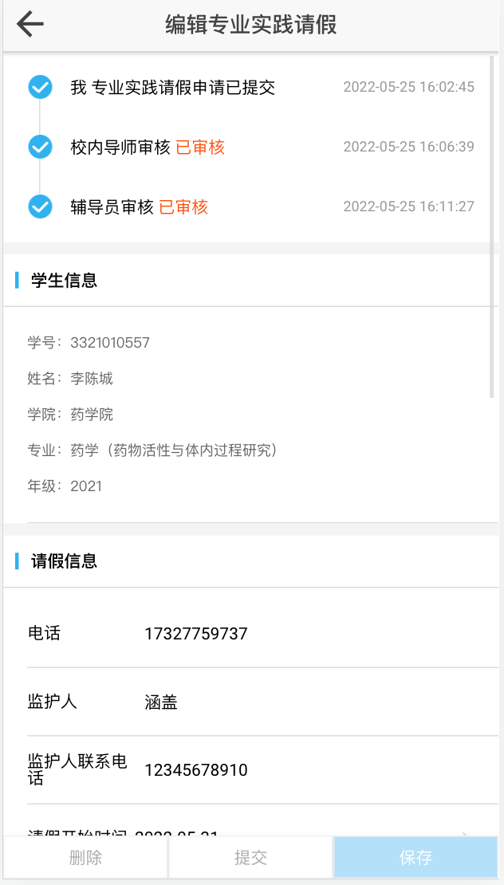

专业实践月报
点击“专业实践月报”即可看到所有需要分阶段提交的月报，点击数据项即可进入填写并提交月报。
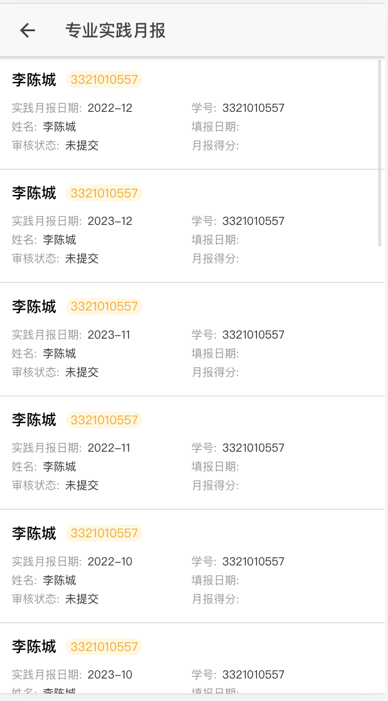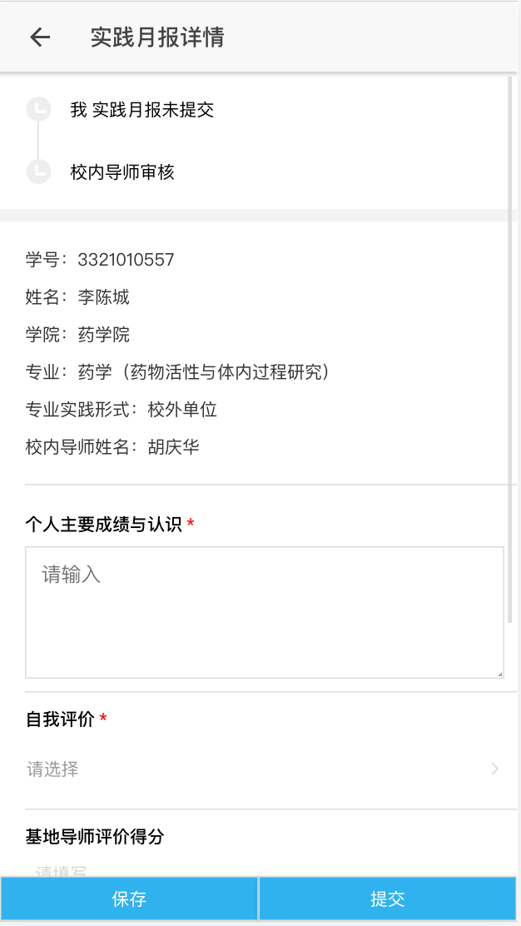

学生返校申请
点击“学生返校申请”，按要求填写出战申请信息，标题后带红星*的表示必填。按要求填写完成后，确定信息无误。点击提交或保存按钮。出现如下图的“可视化审核状态”表示已成功提交。

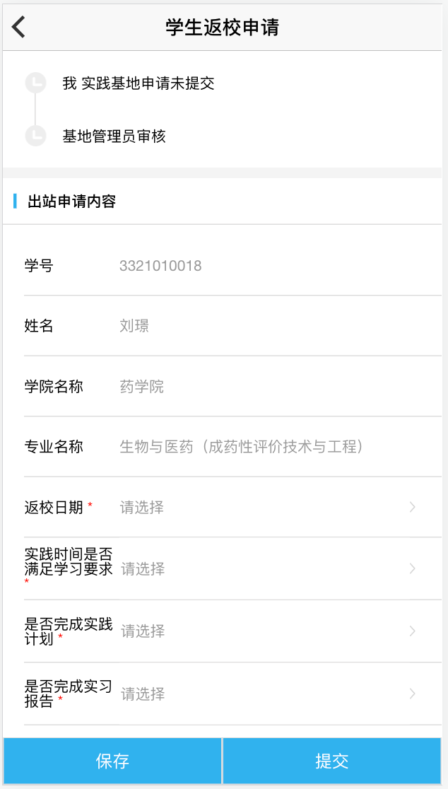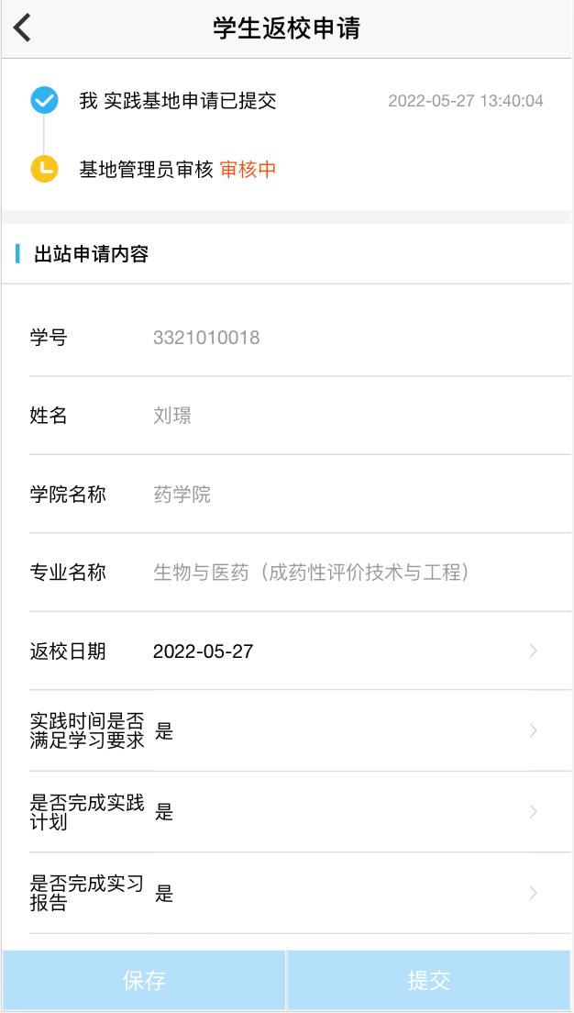

教师端
选择“教学”-》“专业实践过程”即可看到相应菜单。如果用户有多个角色，可以点击“我的”-》“角色”进行角色切换，不同的角色拥有不同的权限，如果出现看不到菜单，或没有审核权限的问题，一定要先检查一下当前角色是否正确。
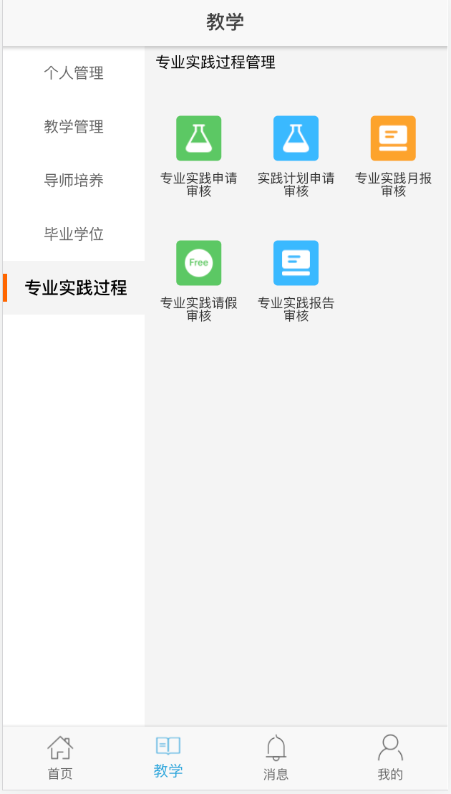

专业实践申请审核
点击“专业实践申请审核”进入数据列表页，点击右上角“筛选”按钮，按条件进行数据筛询，点击数据项即可进入审核详情页，用户如果拥有审核权限，底部就会显示“驳回提交”、“撤销审核”、“审核”按钮，点击按钮即可进行相应操作。
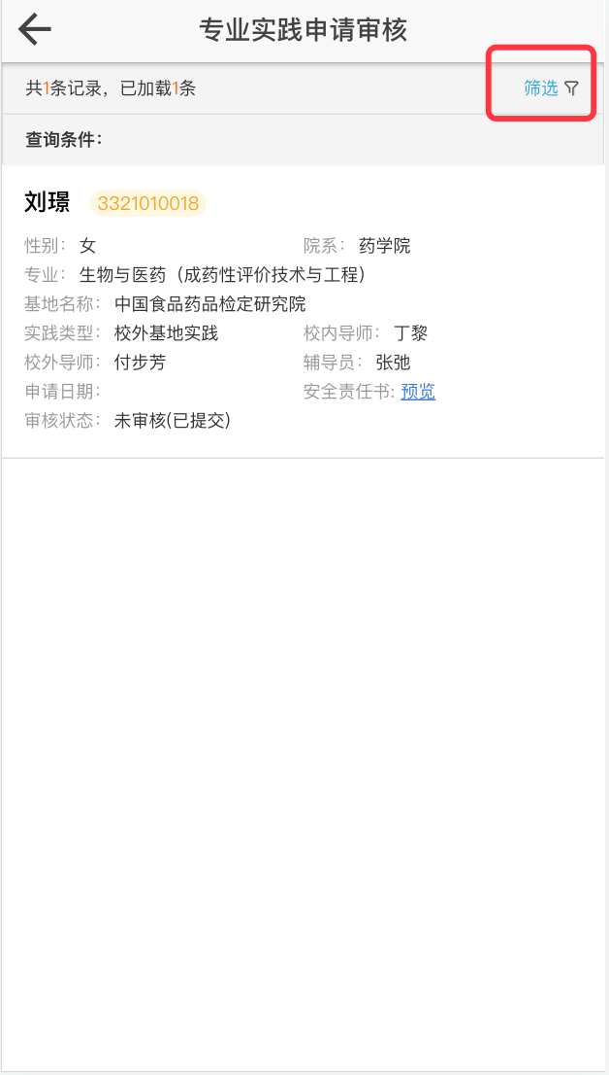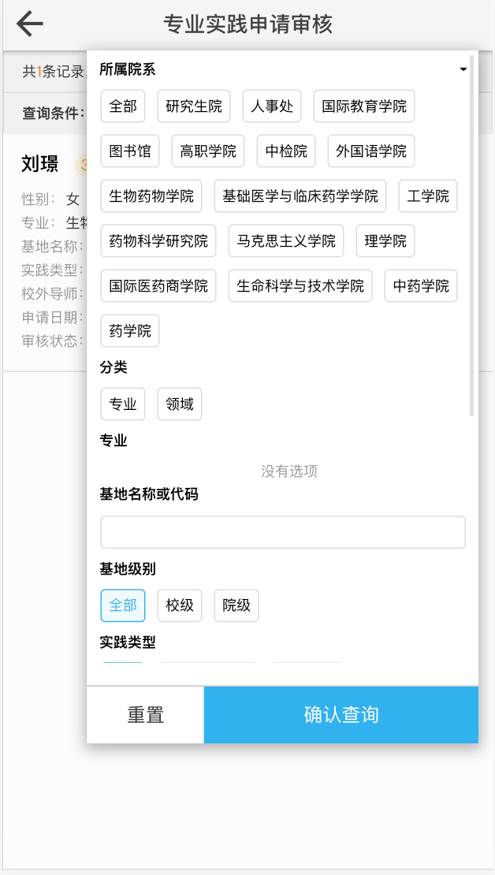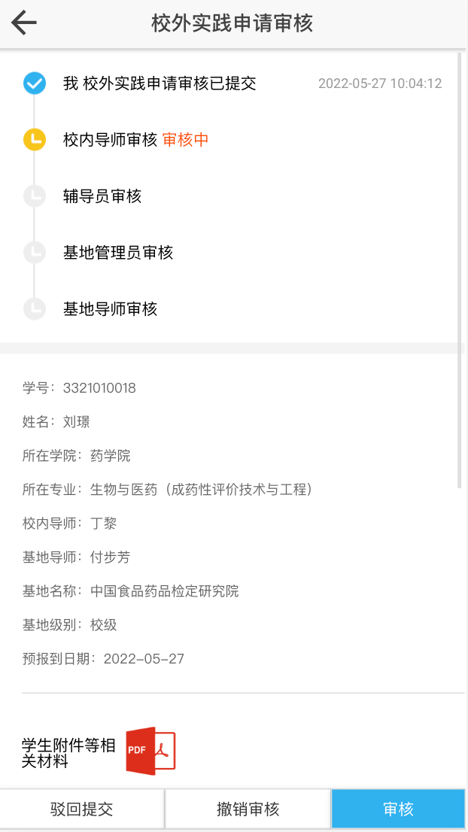

2、实践计划申请审核
点击“实践计划申请审核”进入数据列表页，点击右上角“筛选”按钮，按条件进行数据筛询，点击数据项即可进入审核详情页，如果用户拥有审核权限，底部就会显示“驳回提交”、“撤销审核”、“审核”按钮，可编辑项目必须填写，然后点击按钮即可进行相应操作，操作后审核流对应状态为发生变化即表示操作成功。
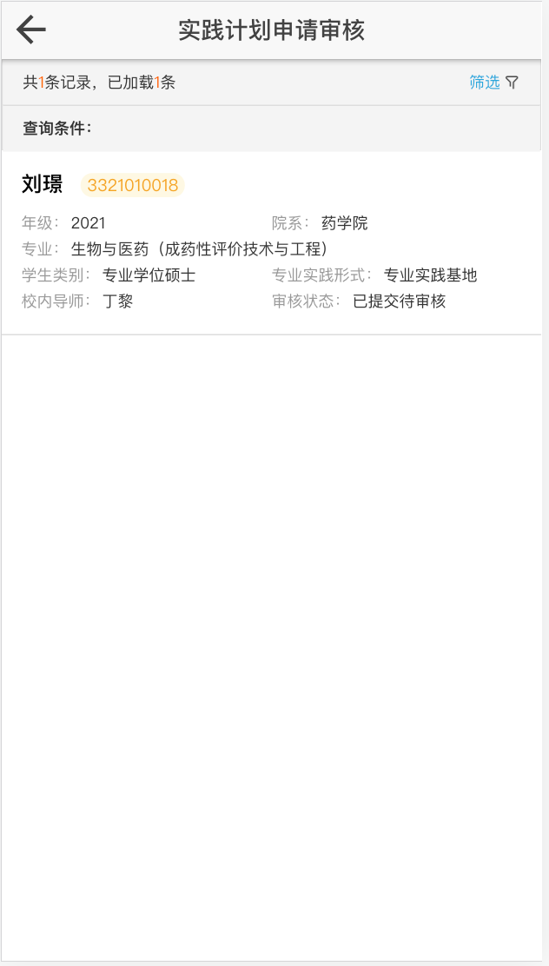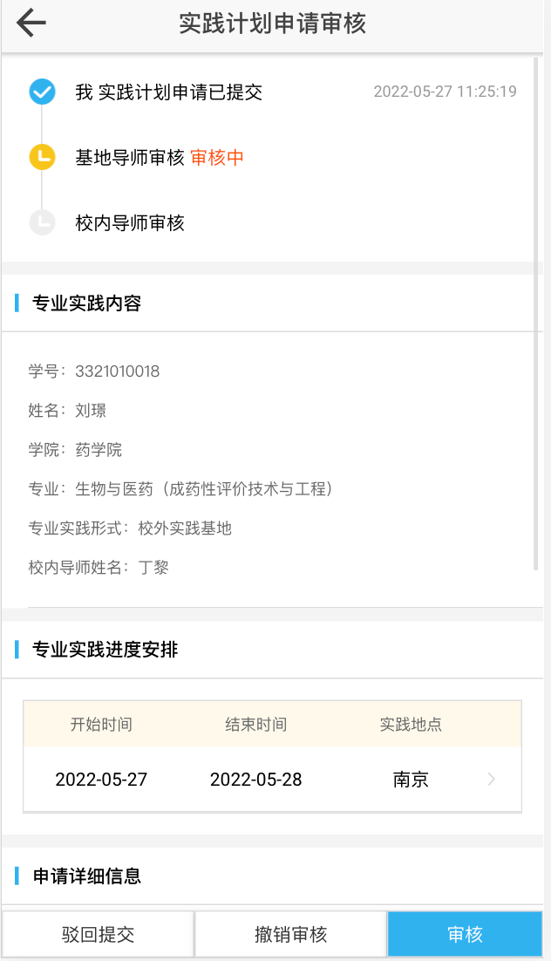

专业实践请假审核
点击“专业实践请假审核”进入数据列表页，点击右上角“筛选”按钮，按条件进行数据筛询，点击数据项即可进入审核详情页，如果用户拥有审核权限，底部就会显示“驳回提交”、“撤销审核”、“审核”按钮，可编辑项目必须填写，然后点击按钮即可进行相应操作，操作后审核流对应状态为发生变化即表示操作成功。

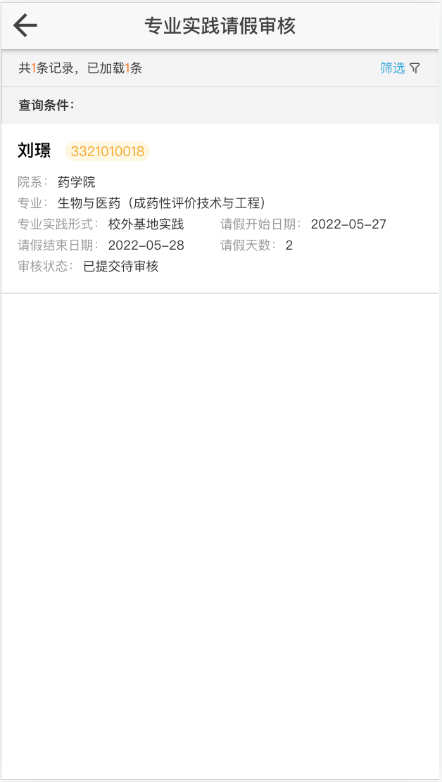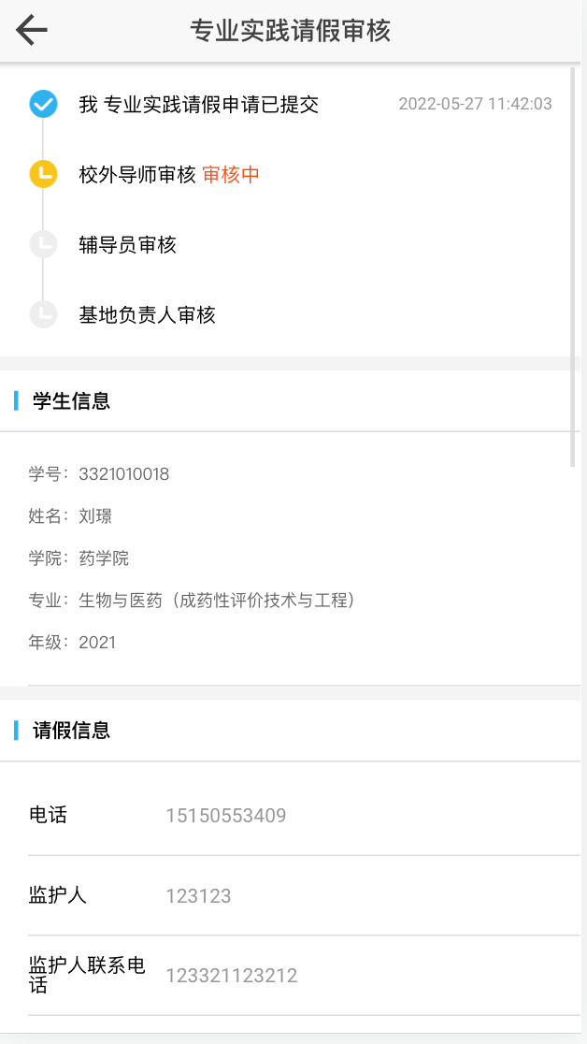

专业实践月报审核
点击“专业实践月报审核”进入数据列表页，点击右上角“筛选”按钮，按条件进行数据筛询，点击数据项即可进入审核详情页，如果用户拥有审核权限，底部就会显示“驳回提交”、“撤销审核”、“审核”按钮，可编辑项目必须填写，然后点击按钮即可进行相应操作，操作后审核流对应状态为发生变化即表示操作成功。
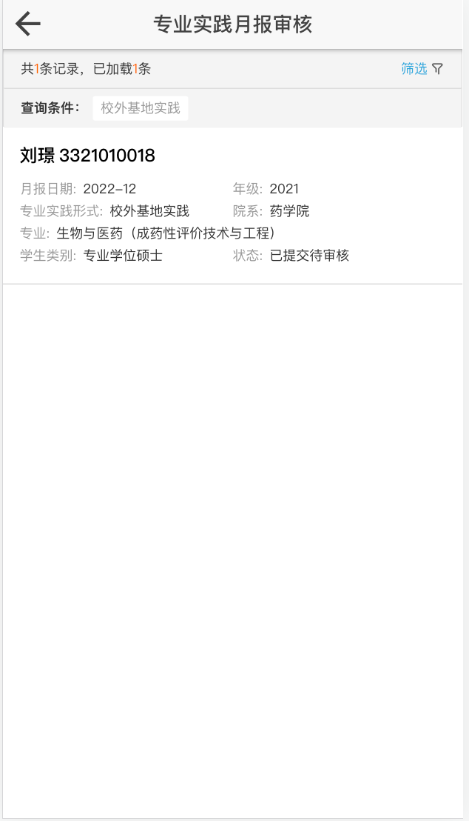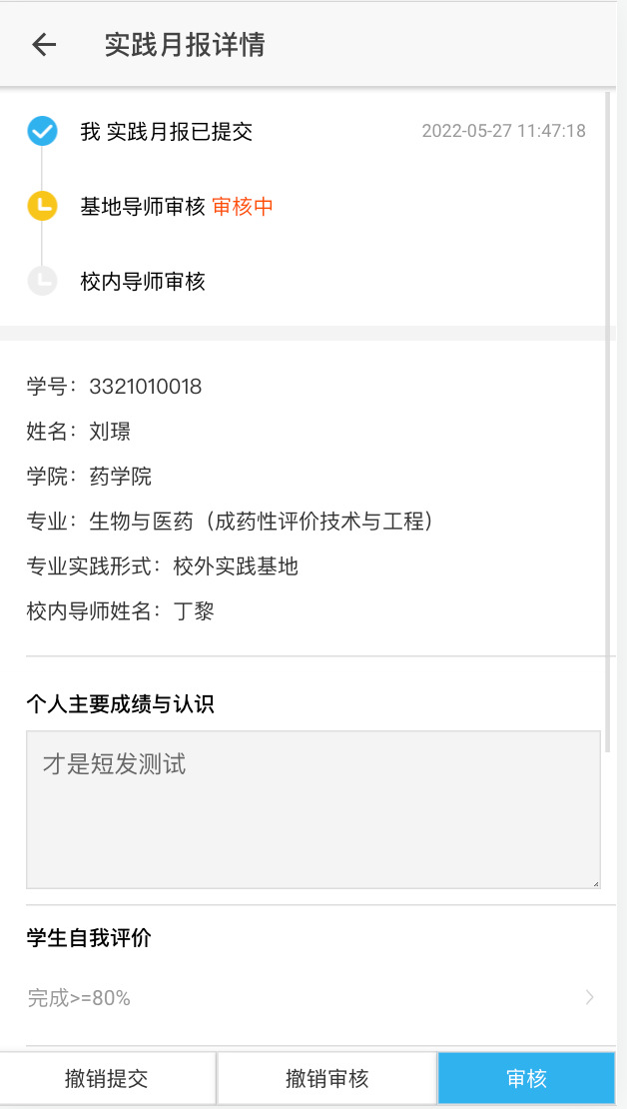

管理端
如果用户有多个角色，点击“我的”-》“角色”进行角色切换，不同的角色拥有不同的权限，如果出现看不到菜单，或没有审核权限的问题，一定要先检查一下当前角色是否正确。
专业学位管理相关菜单在“业务”里面
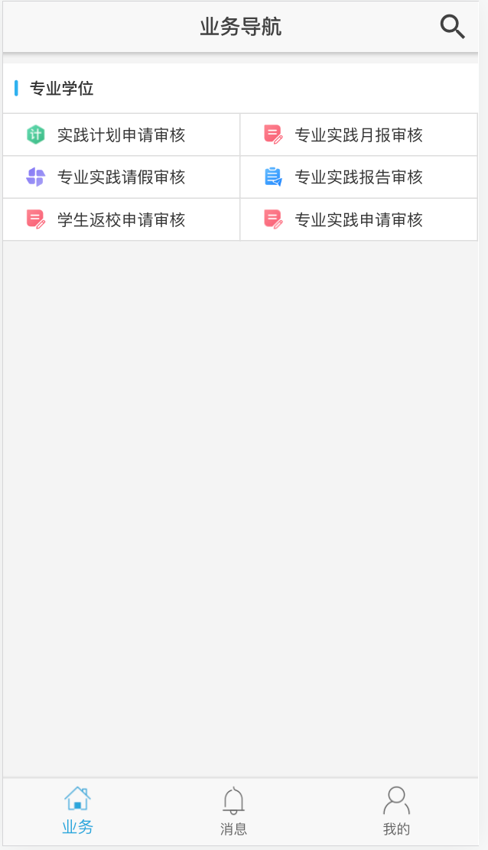

专业实践申请审核
点击“专业实践申请审核”进入数据列表页，点击右上角“筛选”按钮，按条件进行数据筛询，点击数据项即可进入审核详情页，如果用户拥有审核权限，底部就会显示“驳回提交”、“撤销审核”、“审核”按钮，点击按钮即可进行相应操作，操作后审核流对应状态为发生变化即表示操作成功。
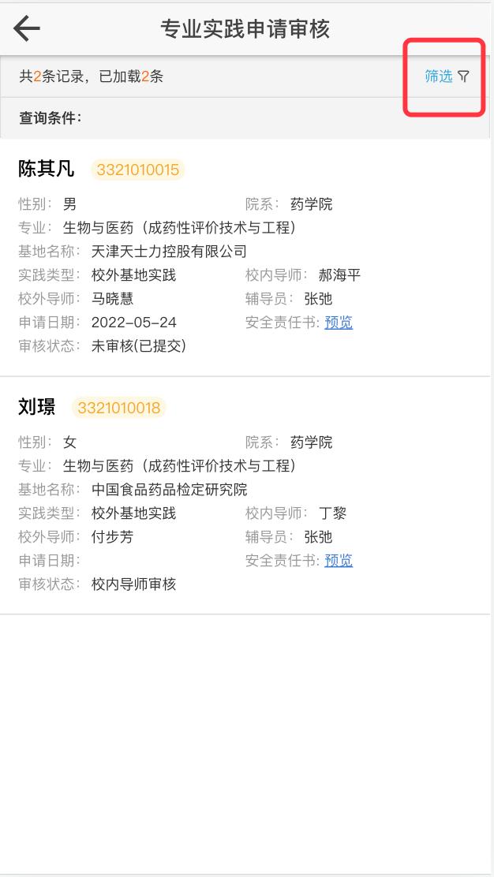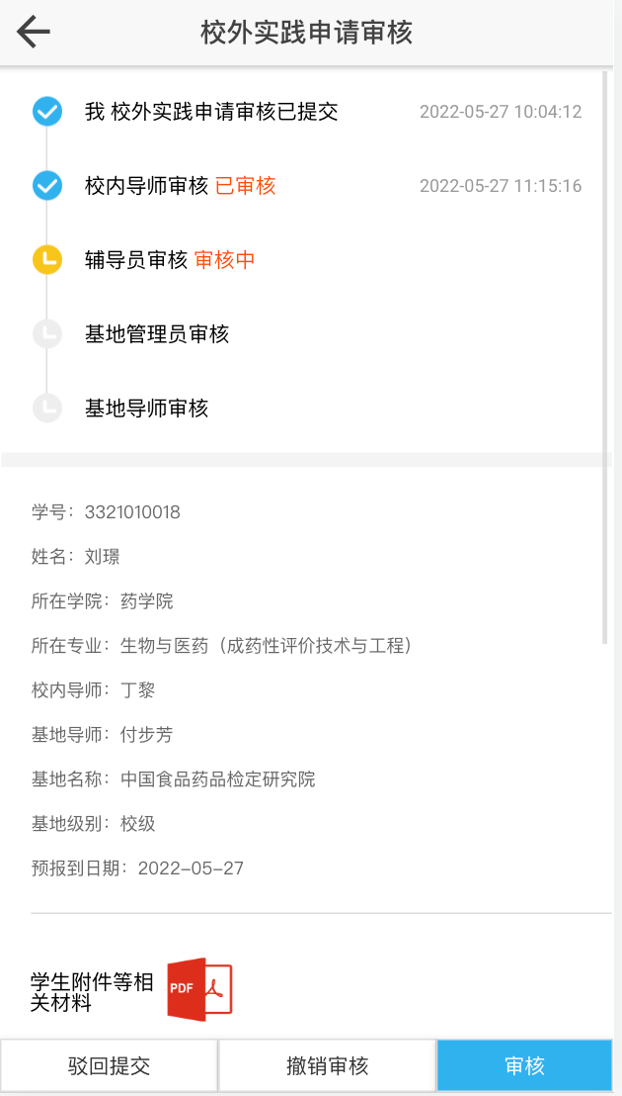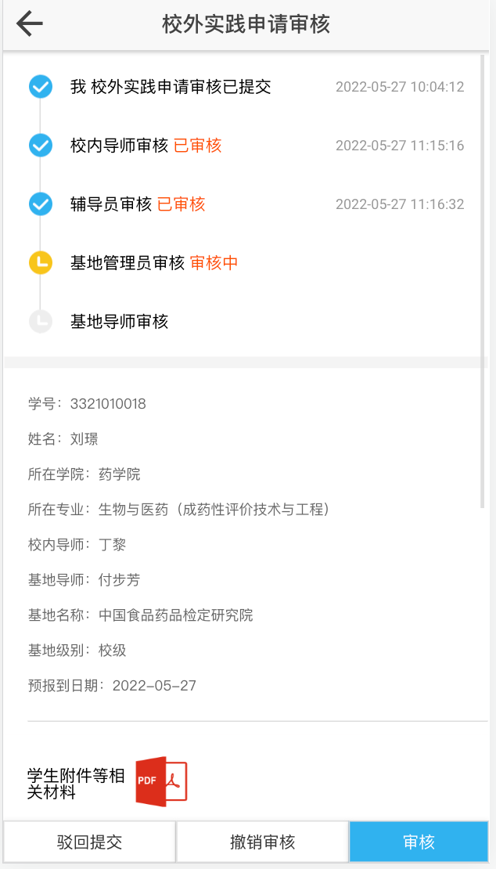

实践计划申请审核
点击“实践计划申请审核”进入数据列表页，点击右上角“筛选”按钮，按条件进行数据筛询，点击数据项即可进入审核详情页，如果用户拥有审核权限，底部就会显示“驳回提交”、“撤销审核”、“审核”按钮，可编辑项目必须填写，然后点击按钮即可进行相应操作，操作后审核流对应状态为发生变化即表示操作成功。

专业实践请假审核
点击“专业实践请假审核”进入数据列表页，点击右上角“筛选”按钮，按条件进行数据筛询，点击数据项即可进入审核详情页，如果用户拥有审核权限，底部就会显示“驳回提交”、“撤销审核”、“审核”按钮，可编辑项目必须填写，然后点击按钮即可进行相应操作，操作后审核流对应状态为发生变化即表示操作成功。

专业实践月报审核
点击“专业实践月报审核”进入数据列表页，点击右上角“筛选”按钮，按条件进行数据筛询，点击数据项即可进入审核详情页，如果用户拥有审核权限，底部就会显示“驳回提交”、“撤销审核”、“审核”按钮，可编辑项目必须填写，然后点击按钮即可进行相应操作，操作后审核流对应状态为发生变化即表示操作成功。

学生返校申请审核
点击“学生返校申请审核”进入数据列表页，点击右上角“筛选”按钮，按条件进行数据筛询，点击数据项即可进入审核详情页，如果用户拥有审核权限，底部就会显示“驳回提交”、“撤销审核”、“审核”按钮，可编辑项目必须填写，然后点击按钮即可进行相应操作，操作后审核流对应状态为发生变化即表示操作成功。

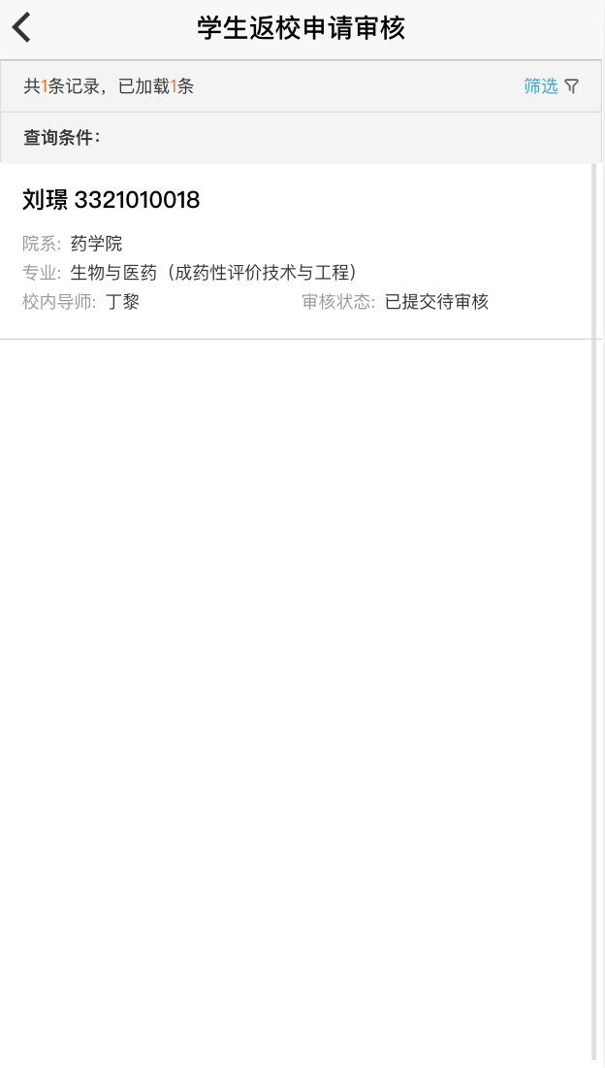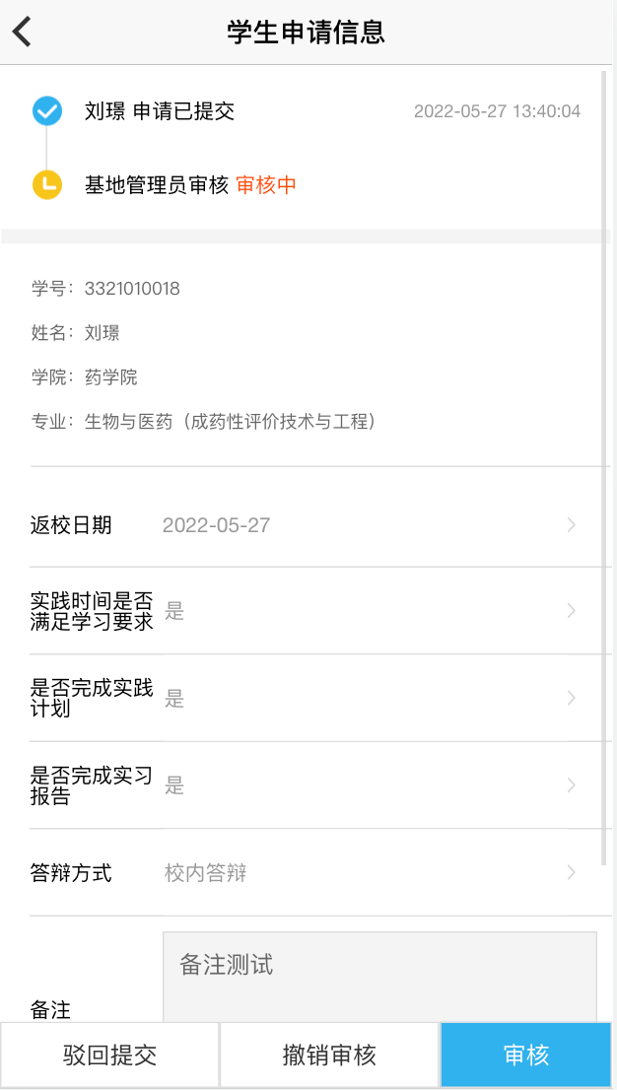

消息提醒说明
推送消息产生情景有以下几种：
1、学生进行业务申请提交操作后，会推送给第一级审核人员，如校内导师；
2、审核流中间级人员审核之后推送给下级审核人员，如辅导员审核则提醒基地管理员，基地管理员审核则提醒校外导师；
3、审核流终级人员审核之后推送消息给对应的学生，提醒学生业务审核结束。
4、驳回操作只提醒学生；
注意：撤销审核操作不推送提醒。

推送消息发送顺序：优先发送企业微信研究生应用消息，如果推送失败再尝试推送服务号消息。
注意：为了保证您能及时收到业务提醒消息，请确保企业微信完成认证或在“药大便捷微服务”服务号完成绑定。

企业微信研究生应用消息
企业微信里收到应用消息之后，点击蓝色“查看详情”即可进入详情页。
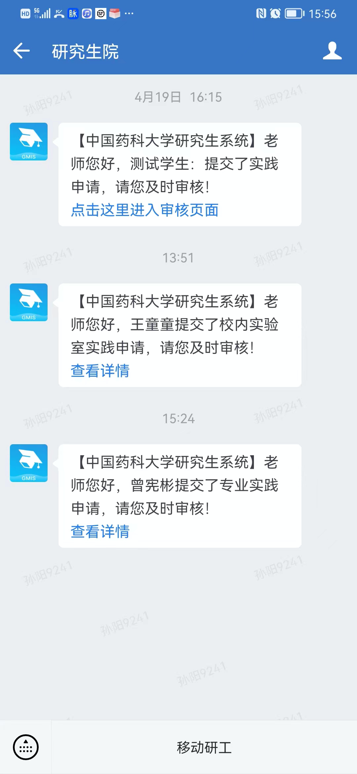

“药大便捷微服务”服务号消息
收到服务号推送消息后，点击底部“查看详情”即可进入详情页。
